До Вас звертається мешканка України, Харківської обл., м. Люботина Чаговець Зоя Миколаївна, 1971 року народження, за порадою представника служби безпеки Приват-Банку, із проханням допомогти вирішити проблемну ситуацію.
21.11.2017 року я здійснила перевід грошових коштів у сумі 1590 грн. + 63.6 грн. та за перевід. Коментар здійснення переводу через послуги приват24:

Перевод на карту ПриватБанка через Приват24. Получатель: Шевченко Андрій Васильович. Комментарий к платежу: Оплата за кроссовки jordan

−1 653.60 грн

63.60 грн.

Такий зміст та вигляд мало оголошення!

Номер объявления: 472596218 Зимние кроссовки Nike Air Jordan/ 4 цвета/ Все размеры/ Ботинки

HYPEWAVE

на OLX з жовт. 2017
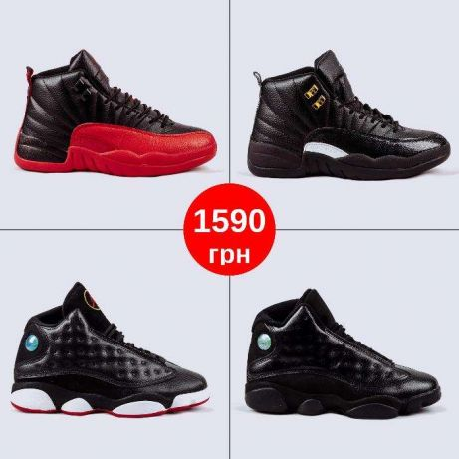

Товар, який прийшов замість замовлення.



